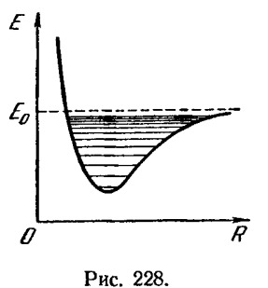Крива потенційної енергії молекули (див. Рис. 226) збігається з параболою тільки при малих коливаннях. Ангармонічності (відхилення від гармонійності), яка настає при збільшенні інтенсивності коливань, призводить до того, що зі збільшенням квантового числа $v$ рівні згущуються, маючи своїм межею енергію ${ E}_{0}$ диссоциированной молекули (рис. 228).

Тепер звернемося до питання про обертальної енергії молекули. Енергія системи, що має момент інерції I і обертається з кутовою швидкістю $ω_{r}$, дорівнює, як відомо з механіки: $E_{r}=\frac{I* ω_{r}^{2}}{2}=\frac{{(Iω_{r})}^{2}}{2}=\frac{M^{2}}{2I}$

де М = $Iω_{r}$— момент імпульсу системи. Згідно з квантовою механікою момент імпульсу може приймати лише дискретні значення:

$$M=h \sqrt{J(J+1)}$$

(/— квантове число моменту імпульсу). Отже, обертальна енергія молекули може мати тільки квантовані значення:

$$E_{r}=\frac{h^{2}J(J+1)}{2I} (81.5)$$

Де I - момент інерції молекули відносно осі, що проходить через її центр інерції, J - обертальний квантове число, що набуває значень: 0, 1, 2 і т. Д.

Отже, відповідно до (81.3) і (81.5) повна енергія молекули дорівнює:

$$E= E_{e}+\left(v+\frac{1}{2}\right)hω_{v}+\frac{h^{2}J\left(J+1\right)}{2I}(81.6)$$

Досвід і теорія показують, що відстань між обертовими рівнями ${∆E}_{r}$ значно менше відстані між коливальними рівнями ${ ∆E}_{v},$ яке в свою чергу значно менше, ніж відстань між електронними рівнями ${ ∆E}_{e}$. Таким чином, схема енергетичних рівнів молекули виглядає так, як показано на рис. 229 (наведено лише два електронних рівня). Сукупність рівнів міститься в правій колонці. Перші два стовпці лише пояснюють виникнення рівнів.

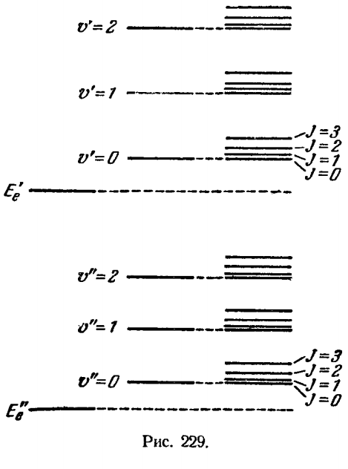

**$ 82. Молекулярні спектри**

Молекулярні спектри сильно відрізняються від атомних. У той час як атомні спектри складаються з окремих ліній, молекулярні спектри при спостереженні в прилад середньої роздільної сили представляються що складаються зі смуг, різких з одного краю і розмитих з іншого (див. Рис. 230, на якому дано ділянку спектра, що виходить при тліючому розряді в повітрі). Такі смуги зустрічаються в близькій інфрачервоній, видимій і ультрафіолетовій частинах спектра1).

Відповідно до їх характером спектри молекул звуться смугастих спектрів. Різкий край смуги, званий кантом, може розташовуватися як з довгохвильової, так і з короткохвильового боку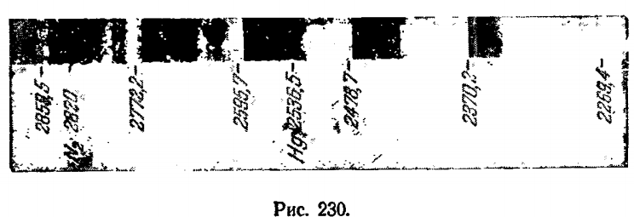

смуги. При застосуванні приладів високої роздільної сили виявляється, що смуги складаються з великого числа тісно розташованих ліній (див. Рис. 231, на якому видно тонка структура однієї зі смуг спектра молекул азоту).

Смуги розташовуються з певною правильністю, утворюючи серії смуг (вживаються також назви: системи смуг і групи смуг). У спектрі є ряд серій. Нерідко окремі смуги або навіть серії смуг перекривають один одного, що дуже ускладнює розшифровку спектра.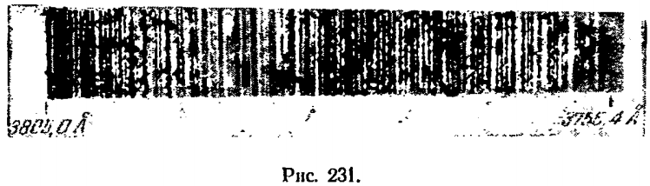

1) У далекій інфрачервоній області спектри молекул носять дещо інший характер. Про це буде докладніше йтиметься далі.

Таким чином, спектри молекул значно складніші, ніж спектри атомів, що, звичайно, знаходиться в зв'язку з відповідно більш складною структурою молекул. Квантова механіка дає пояснення характеру молекулярних спектрів. Теоретична трактування спектрів багатоатомних молекул досить складна. Ми обмежимося розглядом тільки двоатомних молекул.

У попередньому параграфі було показано, що енергія молекули складається з електронної, коливальної та обертальної енергій [см. формулу (81.6)]. В основному стані молекули всі три види енергії мають мінімальне значення. При повідомленні молекулі достатньої кількості енергії вона переходить в збуджений стан і потім, здійснюючи дозволений правилами відбору перехід в один з нижчих енергетичних станів, випромінює фотон:

$$hω=∆E_{e}+∆E_{v}+ ∆E_{r}= E_{e}^{`}-E_{e}^{``}+\left(v^{`}+\frac{1}{2}\right)hω_{v}^{`}-\left(v^{``}+\frac{1}{2}\right)hω_{v}^{``}+\frac{h^{2}J^{``}({ j}^{``}+1)}{2I^{``}}$$

(Необхідно мати на увазі, що як ${ ω}_{v}$, так і I відрізняються для різних електронних конфігурацій молекули).

Як вже зазначалося : $∆E_{e}≫ ∆E_{v}≫∆E_{r}$

Тому при слабких збудженнях змінюється тільки $E_{r}$, при більш сильних — $E_{v}$ і лише при ще більш сильних порушеннях змінюється електронна конфігурація молекули, т. е. $E_{e}$.

**Обертальні (ротаційні) смуги.** Найменший фотон відповідає переходам молекули з одного обертального стану в інше (електронна конфігурація і енергія коливання при цьому не змінюються):

$hω=∆E_{r}=\frac{h^{2}J^{`}(J^{`}+ 1)}{2I}$

Можливі зміни квантового числа J обмежені правилом відбору:

$$∆J= ± 1. (82.1)$$

Тому частоти ліній, що випускаються при переходах між обертальними рівнями, можуть мати значення:

$$ω=\frac{∆E_{r}}{h}=B\left[\left(J+1\right)\left(J+2\right)-J\left(J+1\right)\right]=2B\left(J+1\right)=ω_{1}(J+1)$$

де J- квантове число рівня, на який відбувається перехід (воно може мати значення: 0, 1, 2, ...), а

$$B=\frac{h}{2I} (82.2)$$

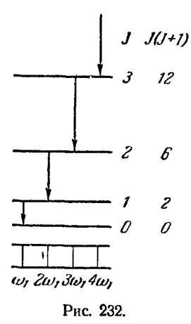Схема виникнення обертальної смуги показана на рис. 232. Обертальний спектр складається з ряду рівновіддалених ліній, розташованих в дуже далекій інфрачервоній області. Вимірявши відстань між лініями $∆ω=ω_{1}$, можна визначити константу (82.2) і знайти момент інерції молекули. Потім, знаючи маси ядер, можна обчислити рівноважний відстань між ними $R_{0 }$ в двохатомній молекулі. Частота ${ω }_{1 }$ буває порядку ${10}^{13}{ceк}^{-1} (λ \sim 100 мк)$, так що для моментів інерції молекул виходять значення порядку ${10}^{-40}г*{см}^{2}$. Наприклад, для молекули $HCI I=2.71*{10}^{-40}г*см^{2}$, що відповідає $R_{0}=1,29 А$.

**Коливально-обертальні смуги**

Розглянемо переходи між двома коливальними рівнями, які належать до однієї і тієї ж електронної конфігурації. Кожен з цих рівнів розпадається на ряд обертальних рівнів, якi характеризуються квантовими числами $J^{`} та J^{``}$ (рис. 233). В цьому випадку

$$hω= ∆E_{v}+∆E_{r}=hω_{v}\left(v^{``}+\frac{1}{2}\right)+\frac{h^{2}J^{`}(J^{`}+1)}{2I}-\frac{h^{2}J^{``}(J^{``}+1)}{2I}$$

Для v діє правило відбору (81.4), для J — правило (82.1). Враховуючи що $v^{`}>v^{``}$, отримаємо:

1. у разі, якщо $J^{`}>J^{``}$

$$ω=ω_{v}+B\left[\left(J+1\right)\left(J+2\right)-J\left(J+1\right)\right]=ω_{v}+2B\left(J+1\right)=ω_{v}+2Br$$

$$(r=1, 2, 3,…)$$

де J - обертальний квантове число нижнього рівня, яке може набувати значень: 0, 1, 2 ...; В - та ж величина, що і (82.2);

1. у разі, якщо $J^{`}<J^{``}$

$$ω=ω_{v}+B\left[\left(J-1\right)J-J(J+1)\right]=ω_{v}-2BJ=ω_{v}-2Br$$

$$(r=1, 2, 3,…)$$